**Projet 2 - Résultats Jeux Olympiques**

Réaliser un dossier technique contenant :

* Le diagramme de classes des entités métier

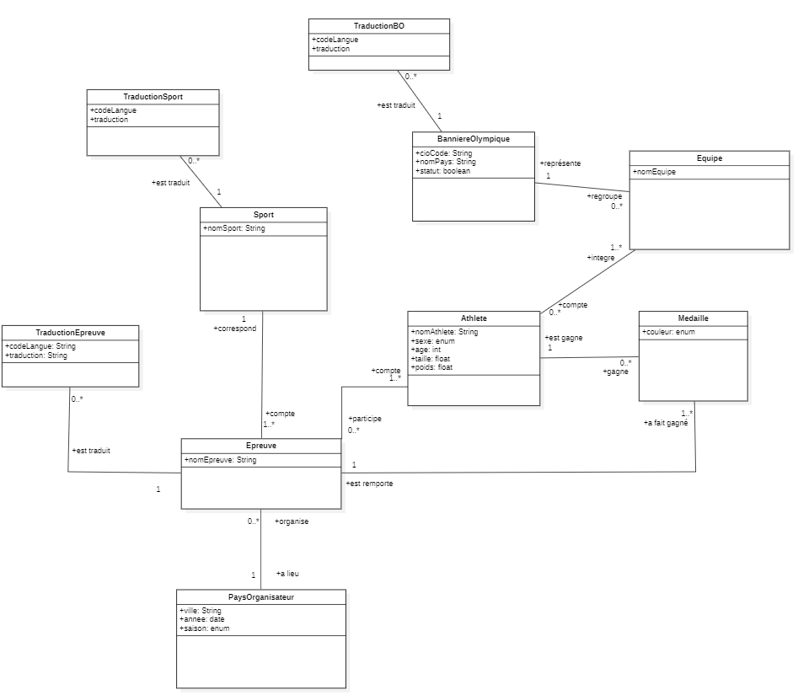 J’ai réalisé sur StarUML, le diagramme suivant :

Explication liaisons/ absence de liaisons :

*Epreuve-Medaille* : C'est pour dire que la médaille d'or avec l'id 8 a été gagné lors de l'épreuve avec l'id 10. Sinon on ne sait plus quelle médaille a été gagnée lors de l'épreuve

*Sport-Athlete* : Trop global, il faut mieux passer par l’épreuve pour trouver le sport de l’athlète.

* Le modèle physique de données

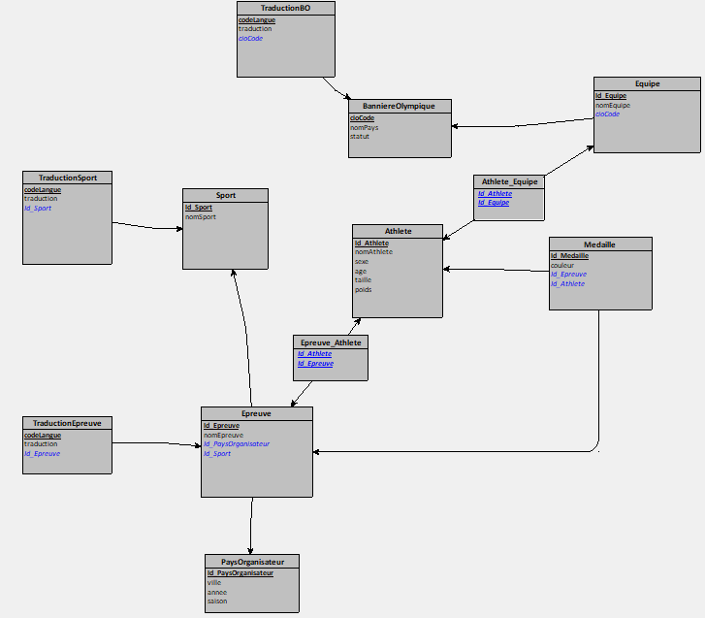Par la suite, j’ai réalisé sur looping le MPD correspond :

On peut voir les tables de correspondance créées et le transfert des clés étrangères.

* Le diagramme de classes présentant le découpage en couches de l’application